ТЕХНИЧЕСКОЕ ЗАДАНИЕ
на выполнение работ по изготовлению сувенирной продукции, и ее поставку

1. Предмет Договора: выполнение работ по изготовлению сувенирной продукции, и ее поставка.

2. Начальная (максимальная) цена Договора: 237 600,00 рублей (Двести тридцать семь тысяч шестьсот рублей 00 копеек).

3. Источник финансирования закупки: средства от приносящей доход деятельности.

4. Порядок формирования цены Договора: в цену Договора включены все расходы Исполнителя, связанные с исполнением обязательств по Договору, в том числе стоимость работ по изготовлению сувенирной продукции, транспортные расходы, расходы по доставке изготовленной сувенирной продукции, расходы на разгрузку, спуск, занос изготовленной сувенирной продукции в помещение Заказчика, оплата НДС и других обязательных платежей в соответствии с законодательством Российской Федерации.

5. Форма, сроки и порядок оплаты по Договору: оплата производится безналичным расчётом в рублях по факту выполнения работ по изготовлению сувенирной продукции и поставки изготовленной сувенирной продукции в течение 10 (десяти) банковских дней после подписания Заказчиком и Исполнителем акта сдачи-приемки работ и товарной накладной, на основании представленного Исполнителем счета. По факту выполнения работ по изготовлению сувенирной продукции и поставки изготовленной сувенирной продукции Исполнитель представляет Заказчику счета-фактуры.

6. Описание предмета закупки, требования, установленные Заказчиком, к безопасности, качеству, техническим характеристикам, функциональным характеристикам (потребительским свойствам) выполняемых работ по изготовлению сувенирной продукции и изготавливаемой сувенирной продукции, к размеру, упаковке, отгрузке изготавливаемой сувенирной продукции:

6.1. Наименование и количество изготавливаемой сувенирной продукции:
№ п/п | Наименование изготавливаемой продукции | Количество | Единица измерения
1 | Сумка | 400 | Штука

6.2. Требования к выполняемым работам по изготовлению сувенирной продукции.
6.2.1. Заказчик в день заключения Договора представляет Исполнителю по электронной почте исходные данные: текстовую информацию и изображение для нанесения фирменной символики (логотип НИУ ВШЭ).
6.2.2. Исполнитель в течение 3 (трех) рабочих дней со дня отправки Заказчиком по электронной почте исходных данных, указанных в п. 6.2.1 настоящего Технического задания, производит сигнальный образец продукции, в полном соответствии с техническими требованиями к продукции, и передает его на утверждение Заказчику по адресу: г. Москва, ул. Мясницкая, д. 18, этаж 5, помещение 18-001.
6.2.3. Заказчик, при отсутствии недостатков, утверждает сигнальный образец продукции в день его получения путем подписания акта утверждения сигнального образца продукции.
Недостатками (браком) продукции, помимо указанных в ГОСТ 28631-2005. «Межгосударственный стандарт. Сумки, чемоданы, портфели, ранцы, папки, изделия мелкой кожгалантереи. Общие технические условия», являются:
- кривая строчка;
- некачественное нанесение текстовой информации, фирменной символики.
6.2.4. В случае обнаружения Заказчиком недостатков в полученном от Исполнителя сигнальном образце продукции, Стороны согласовывают срок изготовления и представления Заказчику нового сигнального образца продукции. При этом срок исполнения обязательств Исполнителя по Договору изменению не подлежит.
Исполнитель производит изготовление продукции с момента утверждения Заказчиком сигнального образца продукции.

6.3. Характеристики изготавливаемой сувенирной продукции.
6.3.1. Сумка
Параметры продукции | Требования Заказчика
Размер | 300х400х120 мм (ШхВхГ)
Стандарт изготовления | ГОСТ 28631-2005. «Межгосударственный стандарт. Сумки, чемоданы, портфели, ранцы, папки, изделия мелкой кожгалантереи. Общие технические условия».
Материал | Нетканый (спанбонд), плотность 300 г/м², темно синего цвета.
Внешнее и внутреннее наполнение | Одно отделение и внутренний подвесной карман. Застежки нет.  Размер кармана 180х180 мм (ШхВ).  Дно сумки должно быть усилено вторым слоем ткани (спанбонд и прокладкой из пенополипропилена толщиной 3 мм).  Шов, соединяющий стенку и ботан, должен быть дополнительно окантован лентой, шириной не менее 25 мм, для поддержания правильной формы сумки.
Ручки | Возможность переноски сумки «в руке» и «на плече».  Для этих целей размер ручек должен быть по длине 720 мм и по ширине 35 мм.  Ручки и окантовка по конструкции должны быть изготовлены в четыре сложения.
Нанесение текстовой информации и фирменной символики: | На лицевой стороне, по центру вертикальной плоскости, должно быть нанесено методом печати - шелкография:  - эмблема и текстовая информация – по центру. Цвет: 4+0 (белый – 100%);  - в нижней части: логотип НИУ ВШЭ и текст «Высшая школа экономики», цвет белый.
Вес | Не более 150 гр.
Примерное изображение сумки и нанесенного текста и фирменной символики | 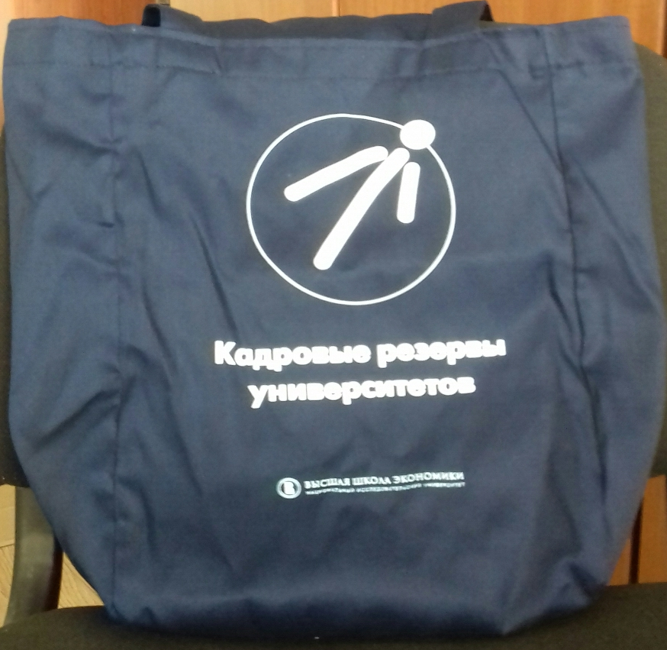

6.4. Допускается отклонение в размерах изготавливаемой продукции от размеров, указанных в п. 6.3 настоящего Технического задания: +/- 5 мм.

6.5. Поставляемая продукция должна соответствовать требованиям Технического регламента Таможенного союза «О безопасности продукции легкой промышленности» (ТР ТС 017/2011).

6.6. Каждая единица продукции должна быть упакована в полиэтиленовую пленку и маркирована в соответствии с ГОСТ 14192-96 «Межгосударственный стандарт. Маркировка грузов», Технического регламента Таможенного союза «О безопасности упаковки» (ТР ТС 005/2011).

7. Место, условия и срок выполнения работ по изготовлению сувенирной продукции и поставки сувенирной продукции:
Срок выполнения работ по изготовлению сувенирной продукции и поставки сувенирной продукции: с момента заключения Договора по 07.04.2019 включительно (срок выполнения работ: с момента заключения Договора по 03.04.2019 включительно; срок поставки продукции: по 07.04.2019 включительно).
Поставка изготовленной сувенирной продукции осуществляется единой партией по адресу Заказчика: г. Москва, ул. Мясницкая, д. 20, склад НИУ ВШЭ, цокольный этаж.
За 1 (один) рабочий день перед поставкой сувенирной продукции Исполнителем Заказчику по электронной почте или курьером передается спецификация поставки с указанием:
- количества мест (упаковок) продукции,
- наименование мест (в упаковках),
- массы продукции с упаковкой,
- объема продукции,
- государственных регистрационных знаков, марок и моделей автомобилей, доставляющих продукцию,
- количества представителей Исполнителя, сопровождающих продукцию (ответственных за отгрузку продукции).
Данная спецификация должна быть заверена подписью лица, разрешившего отгрузку продукции со склада Исполнителя, а также печатью Исполнителя (при наличии печати). Исполнитель обязан уведомить по электронной почте представителя Заказчика, о дате и времени прибытия в НИУ ВШЭ представителей Исполнителя.
Разгрузку продукции из автомобилей в помещение, указанное представителем Заказчика (не зависимо от этажа и наличия лифтов), осуществляют представители Исполнителя.
Все лица со стороны Исполнителя, присутствующие на территории НИУ ВШЭ, должны иметь при себе паспорт или иной документ, удостоверяющий личность.

- Требования к сроку предоставления гарантий качества продукции:
Гарантийный срок на изготовленную и поставленную продукцию составляет 30 (тридцать) календарных дней с момента подписания Сторонами товарной накладной.
В случае выявления в течение гарантийного срока брака продукции, возникшего по вине Исполнителя, Исполнитель обязан произвести замену продукции на продукцию надлежащего качества, время замены продукции – в течение 5 (пяти) рабочих дней с момента направления заявки Заказчиком Исполнителю.
Все расходы, связанные с заменой продукции, несёт Исполнитель.

9. Руководство (контроль исполнения Договора cо стороны Заказчика) осуществляет менеджер дирекции по связям с общественностью Екатерина Гришина, телефон +7(495) 621 72 61, АТС 11651, адрес электронной почты: kgrishina@hse.ru.

